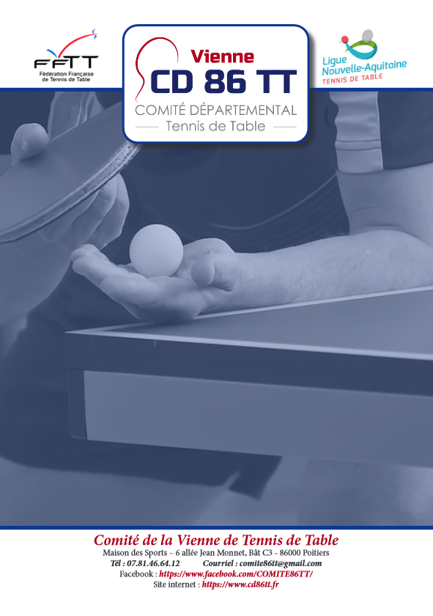
Assemblée Générale du 08/09/2023
Procès-verbal

ASSEMBLÉE GÉNÉRALE DU COMITE
Migné-Auxances

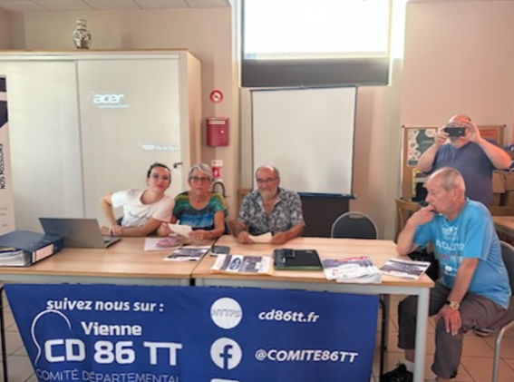 | 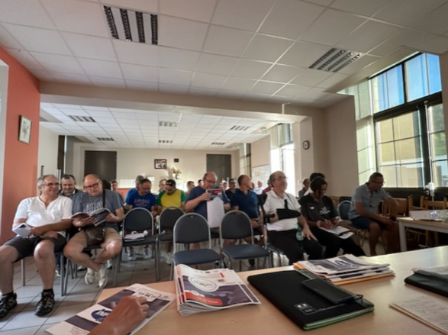
Présents :
- Les Membres du Comité Directeur du Comité de la Vienne de Tennis de Table,
- 18 clubs représentant 79 voix /

Invités :
- Camille Garnier, salarié comité
- Kevan Pousset, salarié comité
- Simon Tardieu, salarié comité
- Karl Pousset, Volontaire en mission civique,
- Monsieur VIDAL Maurice, membre du Conseil Fédéral de la FFTT,
- Madame COGNET Christelle, Conseillère Technique Ligue du territoire nord,

Excusés :
- Le Président de la Fédération Française de Tennis de Table, Monsieur ERB Gilles,
- Le Président du Conseil Départemental, Monsieur PICHON Alain,
- Le Président de la Ligue Nouvelle-Aquitaine, Monsieur MARCHAND Daniel,

Le président, Christian GENDRAUD ouvre la séance à 19h05.

Bilan moral

Mot du Président
-> Remerciements à la Mairie et au club de Migné-Auxances

→ Très bonne saison tant sur le plan quantitatif que qualitatif
●Quantitatif :
- Au-delà de nos espérances, plus de 1600 licenciés dont 16% de féminines. .
- 1 club est à plus de 200 licenciés et 5 clubs à plus de 100.

●Qualitatif :
- Jianan yuan niveau International
- Lucas Brillouet médaille de bronze championnat de France
- Maria Bremont championne de France Finales par classement (-600points)
- Une montée en N3 championnat par équipes

→Toutes les compétitions se sont bien déroulées en particulier le Grand Prix Jeunes avec une moyenne de 150 compétiteurs. Remerciements au Crédit Mutuel qui a offert les récompenses lors de la finale.
→Succès aussi de nos stages à la fois qualitatifs que quantitatif, merci à Simon Tardieu qui a assuré ces stages.
→Une de nos actions appréciée est la mise à disposition d'un éducateur pour les clubs qui n 'en ont pas.

→ Au niveau matériel et financier :

Nous avons cette année un déficit de 3100 euros, pour moi c 'est un succès car on respecte nos engagements après l 'excédent généré par la disparition de Jean Claude Brault, mais aussi parce que tant que nos réserves nous le permettrons, nous continuerons à faire le maximum, vers les Clubs, les jeunes, la technique. Choix unanime au sein du Comité.

Nous avons aussi assuré des formations :
Formations arbitrage (gratuites)
Formations techniques (financées à 50%), Initiateur de Club et Animateur Fédéral
Maintien des Challenges, 4500 euros attribués aux Club en bons d 'achat
Rappel suite à l 'incident lors du Grand Prix des jeunes : Les JA doivent être respectés et le Comité ne tolérera pas un autre débordement comme cette année, des sanctions seront prises si besoin

Tout cela nous permet d’être très satisfait de la saison passée et j’espère que la saison qui débute vous apportera autant de satisfactions.

→ Perspectives 2023/2024

→Laurent Moalic nous a quitté et nous lui souhaitons bonne chance dans son nouveau Club de Fourras.
Jusqu’à maintenant, une seule personne était salarié du comité ,ce n 'est plus possible aujourd'hui ,si nous voulons continuer à être efficace et professionnels dans nos actions

Aujourd’hui 5 salariés :
→Camille Garnier assurera toute la partie administrative et organisationnelle du Comite (8h par semaine)
→Kevan Pousset, assurera la partie communication et la mise à jour des réseaux sociaux (facebook, site internet ...) en liaison étroite avec Camille.(6h par semaine)
→Simon Tardieu devient salarié du Comité pour la partie jeunes et technique sous couvert de Frederic Lenoir qui supervise toute cette partie en tant qu’élu bénévole.
→Kevin Ladant continuera à intervenir les mardis soir auprès des clubs sans éducateurs (4h/semaine)
→Karl Pousset, sera notre service civique cette année pour une aide administrative et technique

→Parmi les nouveautés cette année, nous avons décidé d 'offrir à chaque club une séparation et pour ceux qui organiseront une ou plusieurs compétitions dans la saison, ils recevront une boite de balle et un marqueur.

→Les tarifs Comité et Ligue sont inchangés
→Maintien de la gratuité des formations arbitrage et de l 'aide de 50% pour les formations techniques
→ Nous souhaitons aussi mettre en place un référent pour chaque club (comme évoqué lors de la dernière réunion des Présidents) qui devra transmettre un court message après chaque compétition.
→Maintien du challenge Comité à l’identique
→Les visites de Clubs vont continuer
→ Concernant les réunions du Comité, nous souhaitons les ouvrir aux Clubs qui n’ont pas de représentant en invitant 1 fois par an un représentant à participer à nos travaux avec voix consultative.
→En terme d'élus, cette saison est la dernière de l’olympiade, tout le monde remettra son élection en jeu, certains souhaiterons se retirer, il faut penser à la relève. Si certains souhaitent venir nous rejoindre c 'est le moment .

En conclusion, je vous remercie de me permettre d’œuvrer dans un comité et un département aussi agréable et efficace et vous souhaite à tous une bonne saison

-> Vote du PV de l’AG 2022/2023 : approuvé à l’unanimité (79 voix / 79)
Point trésorerie par la Trésorière, Déborah CARRE

Présentation et explications :
> du Compte de résultats de la saison 2022/2023 voir annexe Info Ping n°60
Approuvé à l’unanimité : 79 voix / 79

> du Budget prévisionnel 2023 / 2024 voir annexe Info Ping n°60
Approuvé à l’unanimité : 79 voix / 79

POINTS DES DIFFERENTS MEMBRES DU COMITE

CF info Ping n°60
- Frédéric LENOIR / Technique
- Stéphane POUSSET / Critérium Fédéral
Les benjamins ont été réintégré. Date limite des inscriptions pour les jeunes est le 22 septembre.
- Catherine LALIGAN / Championnat Féminin
- Jérôme QUESSETTE / Vétérans
- Jean-Marie PICHARD / coupe de la Vienne
- Tony RONDELOT / Grand Prix Jeunes
Il a été validé qu’un jeune puisse le faire dans la catégorie loisirs 1 an et l 'année suivante il devra passer en licence compétition
- Jean-Marc MACON / OPEN86TT
Se déroule le dimanche 17 septembre à Nouaillé-Maupertuis
- Christelle COGNET / représentante de la ligue, félicite tous les clubs pour leur dynamisme
- Maurice VIDAL / remercie l’ensemble du Comité pour l’aide financière apportée suite à son problème de santé. Présentation d’une vidéo du président de la FFTT

Remise des challenges départementaux
par Monsieur Maurice VIDAL et Monsieur GENDRAUD Christian.
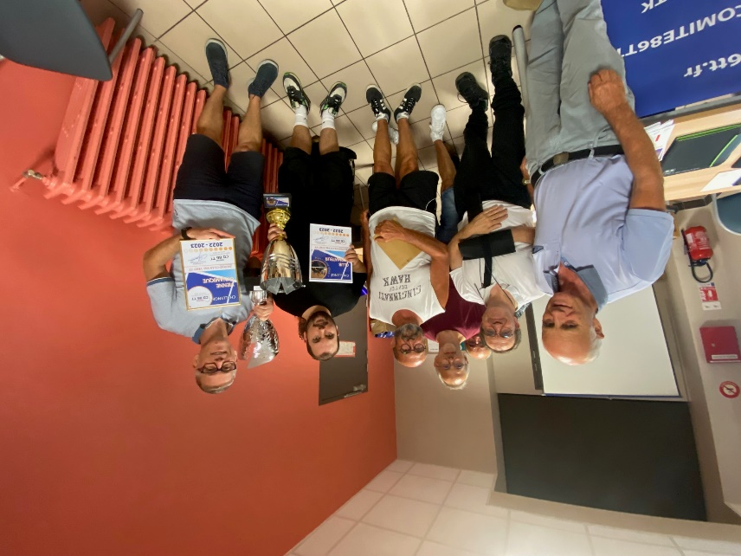
Résultats voir Info Ping n°60

Levée de l’Assemblée Générale à 20h40 après lecture du mot du maire de Migné-Auxances par Monsieur Brunet Michel.

Pot de l’amitié offert par la Mairie et le club de Migné-Auxances.

Fait à Poitiers, le 15 septembre 2023, par Kévan Pousset et Camille Garnier

La Secrétaire Générale  Patricia BARDET |  | Le Président  Christian GENDRAUD
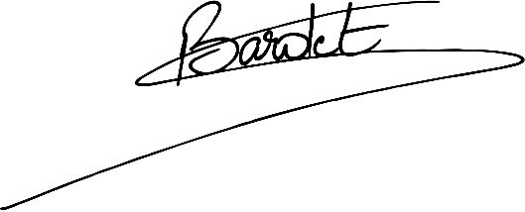 |  | 